MEDI FAM S.R.L,

Avda Facundo Quiroga N0661 - La Rioja CENTRAL - LA RIOJA - CAPITAL 1 00173107

|  |  |  |
| --- | --- | --- |
| Día | Mes | Año  2025 |

|  |  |  |
| --- | --- | --- |
| ser presentado en: | MINISTERIO DE EDUCACION |  |
| Apellido y Nombre del Empleado: | GUZMÁN, DANIEL ALBERTO |  |
| DNI: | 26.718.416 |  |
| Organismo / Establecimiento / Unidad / Etc | COLEGIO PROVINCIAL DE CHEPES |  |
| Ide/Cue | 0004600417  14600416/4600479 |  |
| Diagnóstico: | Consulta De Estudio | Código N0601200 |
|  | Alta: | Código de Licencia: |

# CONSTANCIA DE ATENCION,MEDICA

Para

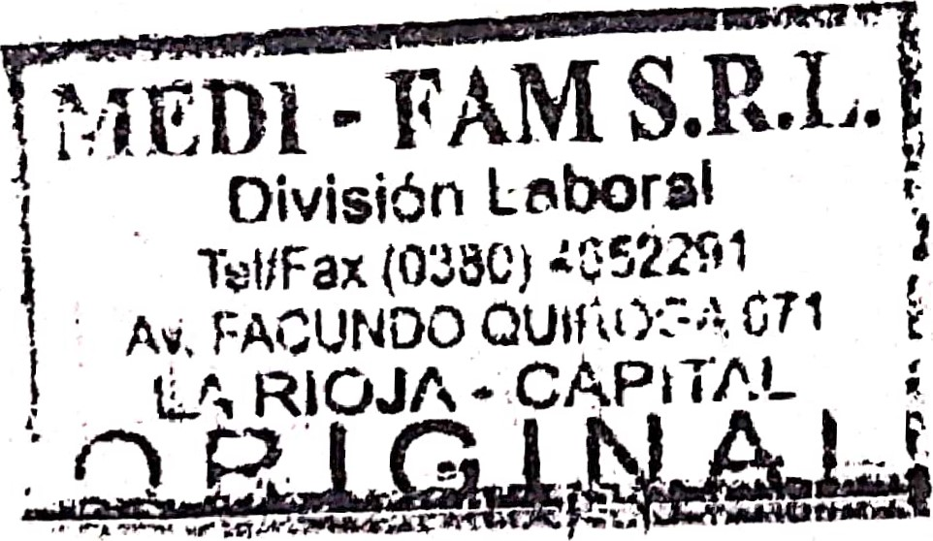 Justificado Desde: 9/04/2025 Hasta: 9/04/2025 Control: 790 0

Observaciones del Profesional

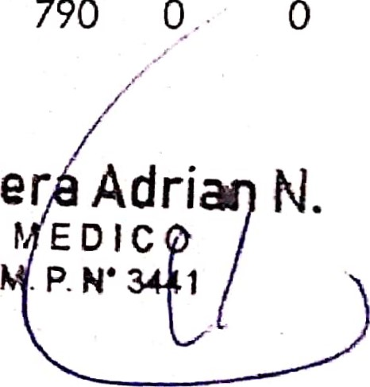Barrer Adrí

Nota Adm.

Este comprobante debe ser presentado dentro de las 24hs de emisión ante Autoridad Superior.

|  |  |  |
| --- | --- | --- |
|  | Software diseñado por Raul E, Pedrocca | Uso Oflclal excluslvo para la Peta, de La Riola |

Escaneado con CamScanner